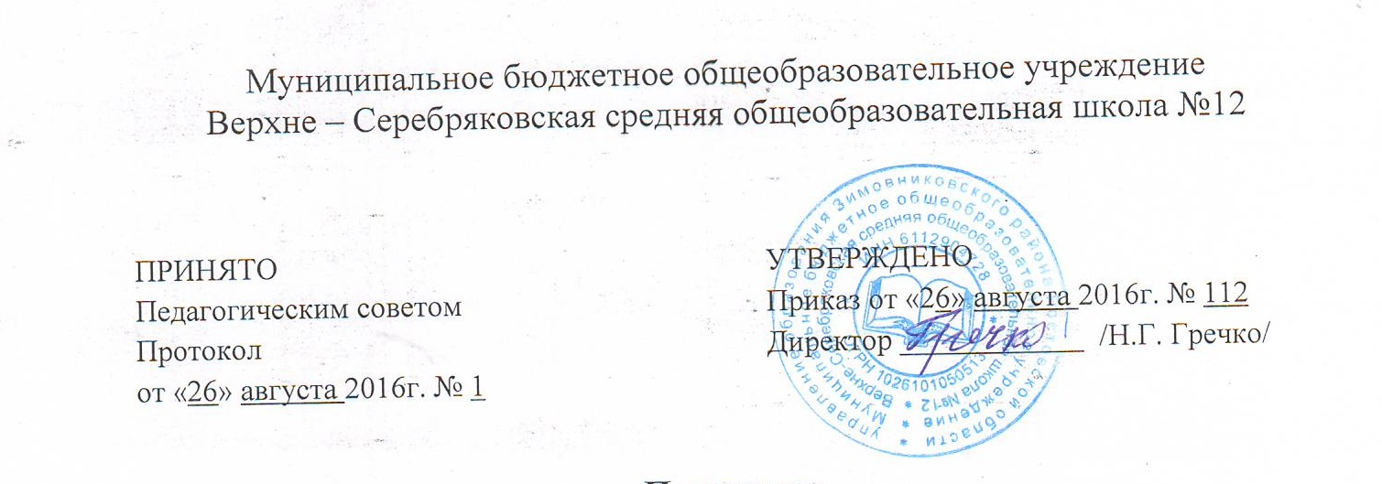

ПОЛОЖЕНИЕ
ОБ ОРГАНИЗАЦИИ ИНДИВИДУАЛЬНОГО ОБУЧЕНИЯ НА ДОМУ

1. Общие положения

1.1. Настоящее Положение определяет порядок обеспечения государственных гарантий прав на образование детям, нуждающимся в индивидуальном обучении на дому по состоянию здоровья, и регулирует возникающие при этом отношения между всеми участниками образовательного процесса.
1.2. Организация индивидуального обучения детей на дому, которые по состоянию здоровья не могут временно или постоянно посещать образовательное учреждение, регламентируется следующими нормативными правовыми актами и методическими рекомендациями:
- Федеральным законом «Об образовании в Российской Федерации» от 29 декабря 2012 г. № 273-ФЗ (ч. 5 ст. 41)
- Федеральным законом «Об основных гарантиях прав ребенка в Российской Федерации» от 24 июля 1998 г. № 124-ФЗ
- Федеральным законом «О социальной защите инвалидов в Российской Федерации» от 24 ноября 1995 г. № 181-ФЗ
- Постановлением Главного государственного санитарного врача Российской Федерации от 29 декабря 2010 г. № 189 «Об утверждении СанПиН 2.4.2.2821-10 «Санитарно-эпидемиологические требования к условиям и организации обучения в общеобразовательных учреждениях»
- Письмом Министерства образования и науки Российской Федерации от 10 декабря 2012 г. № 07-832 «Методические рекомендации по организации обучения на дому детей-инвалидов с использованием дистанционных образовательных технологий»
- Порядок организации и осуществления образовательной деятельности по основным общеобразовательным программам – образовательным программам начального общего, основного общего и среднего общего образования, утвержденный приказом Минобрнауки России от 30.08.2013 № 1015
- Приказ МОиН УР от 29.08.2014 № 688 «Об утверждении Порядка оформления отношений государственной или муниципальной образовательной организации с обучающимися, нуждающимися в длительном лечении, а также детей-инвалидов и (или) их родителями (законными представителями) в части организации обучения по образовательным программам начального общего, основного общего и среднего общего образования на дому или в медицинских организациях»
1.3. Участниками правовых отношений при организации индивидуального обучения на дому являются: дети, не имеющие возможности посещать общеобразовательное учреждение по состоянию здоровья; родители (законные представители) детей с ограниченными возможностями здоровья; педагогические работники, участвующие в организации обучения детей с ограниченными возможностями здоровья на дому; органы местного самоуправления муниципального района в сфере образования; общеобразовательные учреждения всех типов и видов, реализующие общеобразовательные программы.
1.4. Целью настоящего Положения является нормативное закрепление гарантий прав на общее образование детей с ограниченными возможностями здоровья путем создания организационных и иных условий при организации обучения.
1.5.Задачи организации индивидуального обучения детей с ограниченными возможностями здоровья на дому:
- обеспечить и защитить конституционные права детей с ограниченными возможностями здоровья в части получения ими общего образования в форме индивидуального обучения по месту их проживания и недопустимости дискриминации в сфере образования;
- создать условия для освоения детьми с ограниченными возможностями здоровья индивидуальных образовательных программ в рамках федерального государственного образовательного стандарта;
- создать механизм правовых отношений между участниками образовательного процесса при организации обучения детей, обучающихся индивидуально на дому.
1.6. Действие настоящего Положения распространяются на все категории детей с ограниченными возможностями здоровья, обучающихся индивидуально на дому и проживающих постоянно или временно на территории Гатчинского муниципального района, граждан Российской Федерации.

2. Организация образовательного процесса

2.1.Организация индивидуального обучения детей на дому осуществляется общеобразовательным учреждением, в котором обучается данный ребенок, либо общеобразовательным учреждением по месту его проживания.
2.2.Содержание образования и условия организации обучения и воспитания обучающихся с ограниченными возможностями здоровья определяются адаптированной образовательной программой, а для инвалидов также в соответствии с индивидуальной программой реабилитации инвалида.
2.3.Дети с ограниченными возможностями здоровья принимаются на обучение по адаптированной основной общеобразовательной программе только с согласия родителей (законных представителей) и на основании медицинского заключения лечебного учреждения.
2.4. На основании заключения медицинской организации и заявления родителей (законных представителей) издаётся приказ общеобразовательного учреждения о переводе обучающегося на индивидуальное обучение на дому.
2.5. Сроки перевода обучающегося на обучение на дому регламентируются сроками действия медицинского заключения. По окончании срока действия медицинского заключения администрация образовательного учреждения обязана совместно с родителями (законными представителями) решить вопрос о дальнейшей форме обучения.
2.6. Организация образовательного процесса при индивидуальном обучении на дому регламентируется:
· индивидуальным учебным планом;
· индивидуальным расписанием занятий;
· годовым календарным учебным графиком.
Индивидуальный учебный план обучающегося должен отвечать требованиям федерального государственного образовательного стандарта и включать все предметы учебного плана образовательного учреждения.
Индивидуальный учебный план для обучающегося на дому по медицинским показаниям, разрабатывается на основе учебного плана, реализуемого в образовательном учреждении, утверждается приказом образовательного учреждения и согласуется с родителями (законными представителями).
Право распределения часов учебного плана по учебным предметам предоставляется образовательному учреждению с учётом индивидуальных психофизических особенностей, интересов детей, их заболевания, программы обучения, согласия родителей (законных представителей).
2.7. Фамилии детей, обучающихся на дому по индивидуальному учебному плану, данные об их успеваемости за четверть (триместр, полугодие), а также о переводе из класса в класс и выпуске из школы вносятся в классный журнал соответствующего класса общеобразовательного учреждения, организовавшего надомное обучение ребенка.
Контроль за своевременным проведением индивидуальных занятий на дому осуществляет классный руководитель, а за выполнением учебных программ - заместитель директора общеобразовательного учреждения по учебно-воспитательной работе.
2.8. Освоение образовательной программы сопровождается промежуточной аттестацией обучающихся, проводимой в формах, определенных учебным планом, и в порядке, установленном образовательной организацией. Итоговая аттестация проводится в соответствии с Федеральным законом «Об образовании в Российской Федерации» от 29 декабря 2012 года № 273 – ФЗ
Государственная итоговая аттестация по образовательным программам среднего общего образования проводится в форме единого государственного экзамена, а также в иных формах, которые могут устанавливаться для обучающихся с ограниченными возможностями здоровья по образовательным программам среднего общего образования или для обучающихся детей – инвалидов и инвалидов по образовательным программам среднего общего образования федеральным органом исполнительной власти, осуществляющим функции по выработке государственной политики и нормативно-правовому регулированию в сфере образования.
Детям, обучающимся индивидуально на дому, прошедшим государственную (итоговую) аттестацию, общеобразовательное учреждение выдает документ государственного образца о соответствующем образовании.
Дети, обучающиеся индивидуально на дому, проявившие особые успехи в учении, награждаются золотой или серебряной медалью на общих основаниях.
2.9. Обучающимся, находящимся на индивидуальном обучении на дому, общеобразовательное учреждение:
· предоставляет на время обучения бесплатно учебники в соответствии с утвержденными федеральными перечнями учебников, рекомендованных или допущенных к использованию в образовательном процессе в имеющих государственную аккредитацию и реализующих образовательные программы общего образования общеобразовательных учреждениях; а также учебных пособий, допущенных к использованию в образовательном процессе, художественную, справочную и другую литературу, имеющуюся в библиотеке общеобразовательного учреждения;
· обеспечивает специалистами из числа педагогических работников общеобразовательного учреждения, работающих в данном классе;
· оказывает консультативную помощь родителям (законным представителям) обучающихся;
· создает условия для участия вместе со всеми детьми в предметных олимпиадах, смотрах и фестивалях художественного творчества, спортивных соревнованиях и других формах организованного досуга и дополнительного образования в общеобразовательном учреждении;
· организует обучение на дому с использованием дистанционных образовательных технологий.
· осуществляет промежуточную аттестацию и перевод обучающихся в следующий класс в соответствии с требованиями действующего законодательства Российской Федерации в области образования.
Психолого-педагогическая, медицинская и социальная помощь оказывается детям на основании заявления или согласия в письменной форме их родителей (законных представителей).
2.10. При невозможности организовать обучение на дому силами своего педагогического коллектива, администрация образовательного учреждения имеет право привлечь педагогических работников, не работающих в данном образовательном учреждении.

3. Финансирование индивидуального обучения больных детей на дому

3.1. Индивидуальное обучение больных детей на дому предоставляется учащимся бесплатно в пределах: 1-4 классы – до 8 часов в неделю; 5-8 классы- до 10 часов в неделю; 9 классы – 11 часов в неделю; 10-11 классы – 12 часов в неделю.
3.2. Если период обучения больного обучающегося на дому не превышает двух месяцев или срок окончания обучения на дому из медицинской справки не ясен, то учителям производится почасовая оплата, в остальных случаях оплата учителям включается в тарификацию.
3.3. В случае болезни учителя (не позже чем через неделю) администрация школы с учетом кадровых возможностей, обязана произвести замещение занятий с больным учеником другим учителем или учитель обязан отработать непроведенные часы по согласованию с родителями.
3.4. В случае болезни ученика учитель, труд которого оплачивается по тарификации, обязан отработать непроведенные часы по согласованию с родителями.
3.5. Администрация образовательного учреждения представляет в бухгалтерию приказ, если проведение занятий с больным учеником прекращается раньше времени.

4. Права и обязанности участников образовательного процесса
при получении общего образования детьми,
обучающимися индивидуально на дому

4.1.Права и обязанности больных детей, родителей (законных представителей), педагогических работников общеобразовательного учреждения, реализуются в соответствии с Федеральным законом «Об образовании в Российской Федерации» и Уставом образовательного учреждения.

5. Срок действия положения

5.1.Срок действия данного положения неограничен.
5.2. При изменении нормативно-правовых документов, регламентирующих деятельность муниципальных органов управления образования, в положение вносятся изменения в соответствии с установленным порядком.

Положение принято на Совете школы, протокол № 3, от 02.09.2013 г.
Положение принято на педагогическом совете школы, протокол № 13, от 02.09.2013 г.
Введено в действие приказом директора школы № 239-А от 02.09.2013 г.

